BÖLME İŞLEMİ

Aşağıdaki bölme işlemlerini yapınız.
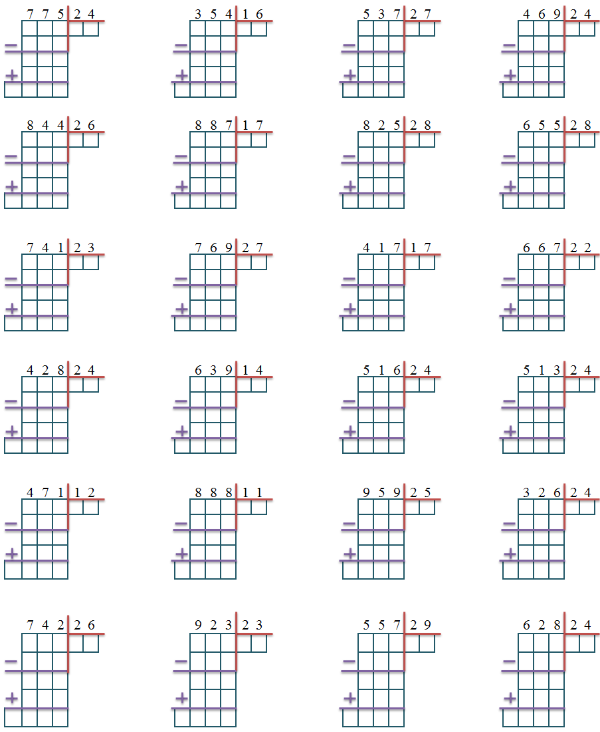
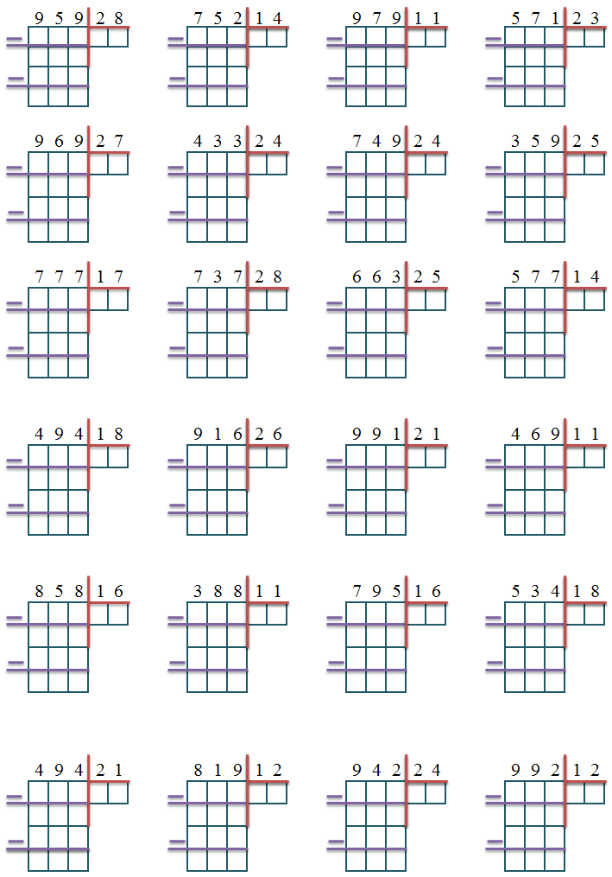
MIKNATISLARIN ÇEKİM KUVVETİ

Aşağıdaki cümlelerde noktalı yerlere verilen kelimelerden uygun olanları yazınız?

*Demir, nikel, kobalt gibi maddeleri çekme özelliği gösteren cisimler ………,……..……denir.
*Mıknatısların kuzey ucu …………………………renk ile gösterilir.
*Mıknatısların güney ucu ……………….……… renk ile gösterilir.
*Aynı kutuplar birbirini …………….………..
*Zıt kutuplar birbirini ……………….……. .
*Mıknatısların ………………………..……….. çekim gücü daha fazladır.
* Birbirine yaklaştırılan mıknatıslar bir birini çekiyorsa yaklaştırılan iki mıknatısında uçları ……………………….. özelliğe sahiptir.
Aşağıda verilen bilgilerden doğru olanların başındaki kutucuğu kırmızıya yanlış olanların başındaki kutucuğu maviye boyayınız.
Mıknatıslar bütün maddeleri kendine çeker.
Toplu iğne ve ataçı mıknatıslar kendine çeker.
Kelem silgi gibi ders araç gereçlerimizi mıknatıslar çeker.
Maddeleri mıknatıslar tarafından çekilen ve mıknatıslar tarafından çekilmeyen
maddeler olarak ikiye ayırabiliriz.
Günlük hayatta mıknatısların çekim kuvvetinden yararlanırız.
Mıknatıslar demir, nikel ve kobalt gibi maddelerin bazısını çeker, bazısını ise
çekmez.
Pusulaların yapımında mıknatıslardan yararlanılmıştır.
Mıknatıslarda ikiden fazla kutup bulunabilir.
Mıknatıslarını uçlarını istediğimiz harflerle adlandırabiliriz.
Mıknatıs tarafından çekilmeyen maddelerde vardır.
Her madde mıknatıs tarafından çekilir.
Buzdolabının kapılarının kapanabilmesi için mıknatıslar kullanılır.
Mıknatıs kırıldığı zaman mıknatıslık özelliği kaybolur.
Mıknatısın N ve S olmak üzere iki kutbu vardır.
Etrafımızda yalnızca çubuk şeklinde mıknatıs vardır.

C.Aşağıdaki mıknatısların kutuplarını alt-
larındaki açıklamalardan yararlanarak
noktalı yerlere yazalım
N

……..
a.

……..

…….……..
……..

Mıknatıslar birbirini itiyor.
S

……..
b.

……..

…….……..
……..

Mıknatıslar birbirini çekiyor.

……..

……..
c.

……..
S
Mıknatıslar birbirini çekiyor.

……..

……..
d.

……..
N
Mıknatıslar birbirini itiyor.
…….

……..
a.

……..

…….……..
……..

Mıknatıslar birbirini çekiyor.

……..

……..
b.

……..
…….
Mıknatıslar birbirini itiyor.

……..

……..
c.

……..
…….
Mıknatıslar birbirini itiyor.
…….

……..
d.

……..

…….……..
……..

Mıknatıslar birbirini çekiyor.
D.Aşağıdaki mıknatısların kutuplarını
altlarındaki açıklamalardan yararla-
narak yazalım.
A.Aşağıdaki ifadeleri okuyalım. Doğru
olanlara “D”, yanlış olanlara “Y” yazalım.
(……) Mıknatıslar demir, nikel ve kobalt
gibi maddelere itme kuvveti uygular.

(……) Mıknatısların zıt kutupları birbi-
rini çeker.

(……) Mıknatısların aynı kutupları birbi-
rini iter.

(……) Mıknatısların N ve S olmak üzere
iki kutbu vardır.

(……) Mıknatısı kırarak tek kutuplu
mıknatıs elde ederiz.

B.Aşağıdaki mıknatısların kutuplarını
dikkate alarak noktalı yerlere “iter”,
“çeker” yazalım.
N
S
a.
N
S
Mıknatıslar birbirini……………………..
b.
S
N
S
N
Mıknatıslar birbirini……………………..
N
S
S
N
c.
Mıknatıslar birbirini……………………..
S
N
N
S
d.
Mıknatıslar birbirini……………………..

